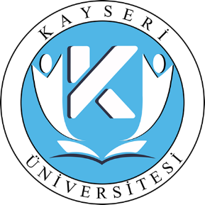
2019-2020 ACADEMIC YEAR ERASMUS+ STUDENT MOBILITY FOR TRAINING APPLICATION RESULTS
2019-2020 Akademik Yılı Erasmus+ Öğrenci Staj Hareketliliği Başvuru Sonuçları
No | Adı | Soyadı | Öğrenci No | Birimi | Bölümü | Nihai Puanı | Sonuç
1 | Yasemin | DURMUŞ | 304210075 | Meslek Yüksekokulu | Makine ve Metal Teknolojileri | 79,4 | ASİL

